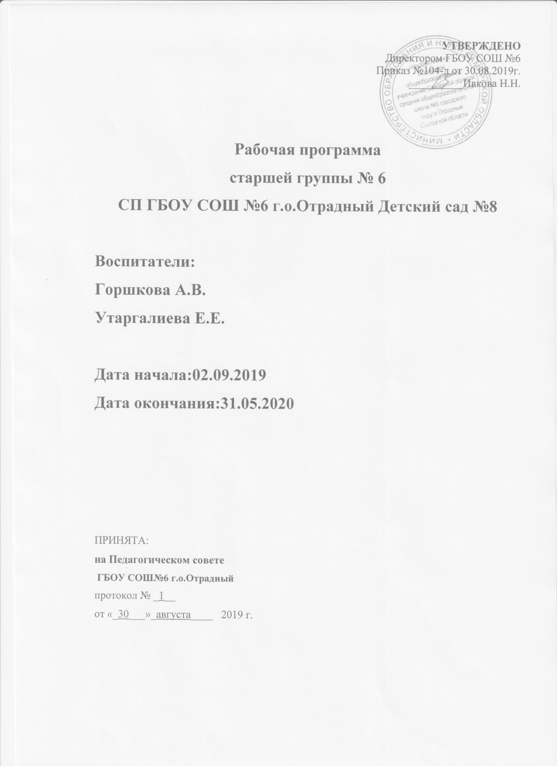

Содержание
1. ЦЕЛЕВОЙ РАЗДЕЛ
1.1. Пояснительная записка
1.1.1 цели и задачи реализации Программы
1.1.2 принципы и подходы к формированию Программы
1.1.3 характеристики особенностей развития детей 5-6 лет и детей с ТНР
1.2. Планируемые результаты освоения Программы
1.3. Часть, формируемая участниками образовательных отношений
1.3.1 цели и задачи части, формируемой участниками образовательных отношений
1.3.2 принципы и подходы
1.3.3 характеристики особенностей развития детей 5-6 лет по выбранному направлению
1.3.4 планируемые результаты освоения части ООП, формируемой участниками образовательных отношений
2. СОДЕРЖАТЕЛЬНЫЙ РАЗДЕЛ
2.1. Описание образовательной деятельности в соответствии с направлениями развития ребенка, представленными в пяти образовательных областях
2.2 Способы и направления поддержки детской инициативы
2.3 Особенности взаимодействия педагогического коллектива с семьями
воспитанников
2.4 Описание вариативных форм, способов, методов и средств реализации Программы
2.5 Взаимодействие в разработке и реализации коррекционных мероприятий воспитателей и специалистов
2.6 Взаимодействие педагогического коллектива с семьями дошкольников с ТНР
2.7 Программа коррекционной работы с детьми с ТНР (содержание образовательной деятельности по профессиональной коррекции нарушений развития детей)
2.8 Часть, формируемая участниками образовательных отношений
2.8.1 Специфика национальных, социокультурных и иных условий, в которых осуществляется образовательная деятельность
2.8.2 Направления, выбранные участниками образовательных отношений из числа парциальных и иных программ и/или созданных ими самостоятельно
2.8.3 Сложившиеся традиции Организации или Группы
3. ОРГАНИЗАЦИОННЫЙ РАЗДЕЛ
3.1. Организация развивающей предметно – пространственной среды
3.2. Описание материально- технического обеспечения Программы
3.3. Календарно – тематическое планирование
3.4 Планирование образовательной деятельности
3.5 Режим дня
3.6 Календарный учебный график
3.7 Учебный план старшей группы №6 СП ГБОУ СОШ №6 г.о.Отрадный Детский сад №8
3.8 Перечень нормативных и нормативно-методических документов

